

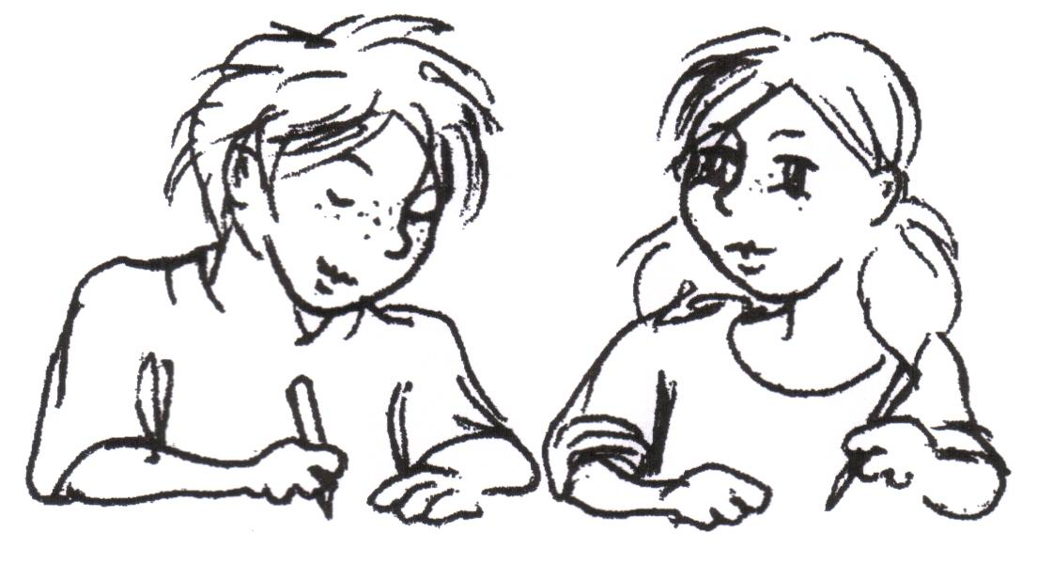

**HINWEISE FÜR DIE LEHRKRAFT**

Die folgenden Hinweise sind den Schülerinnen und Schülern vor Beginn der Klassenarbeit mitzuteilen:

1. Zur Klassenarbeit gehören der Lesetext und der Aufgabenteil für die Schülerinnen und Schüler.

2. Alle Aufgaben sind zu bearbeiten. Die Reihenfolge der Bearbeitung ist nicht vorgeschrieben.

3. Die Bearbeitungszeit beträgt 45 Minuten. Sie beinhaltet das **selbstständige** Lesen von Texten und Aufgaben, das Lösen der Aufgaben und die Selbstkontrolle. Die Zeit sollte voll genutzt werden.

4. Folgende Hilfsmittel sind zugelassen und vor Beginn der Klassenarbeit bereitzulegen:

* Wörterbuch, mit dessen Umgang die Schülerinnen und Schüler vertraut sind,
* Füller, Bleistift, ggf. Textmarker,
* Lineal.

5. Notizen können auf den von der Schule bereitgestellten Blättern ausgeführt werden.

Hinweise zur Korrektur und Bewertung

1. Die Vergabe der Punkte erfolgt nach den „Lösungserwartungen und Bewertungs­hinweisen“. Es werden nur **ganze** Punkte erteilt. Die jeweils vergebenen Punkte werden auf der Arbeit kenntlich gemacht.

2. Die Grundlage für die Bewertung der Zentralen Klassenarbeit ist der RdErl. des MK „Leistungsbewertung und Beurteilung an der Grundschule und im Primarbereich an Förderschulen“ vom 20.06.2014.

Schülerinnen und Schüler mit sonderpädagogischem Bildungs-, Beratungs- und Unterstützungsbedarf im Lernen (RdErl. Punkt 7.1.1), die **zieldifferent** (untercurricular) im gemeinsamen Unterricht unterrichtet werden, **können** in das Schreiben der ZKA einbezogen werden. Sie werden bei der Auswertung nicht berücksichtigt. Diese Arbeiten werden individuell ausgewertet und besprochen. Schülerinnen und Schüler mit dem Förderschwerpunkt geistige Entwicklung nehmen an der zentralen Klassenarbeit nicht teil.

Schülerinnen und Schüler mit sonderpädagogischem Förderbedarf, die **zielgleich** im gemeinsamen Unterricht nach den Vorgaben des Lehrplans der Grundschule unterrichtet werden, erhalten Nachteilsausgleich unter Beachtung der Art, des Grades und des Umfangs ihres sonderpädagogischen Bildungs-, Beratungs- und Unterstützungsbedarfs (RdErl. Punkt 7.1.2). Entsprechend des Förderbedarfs sind die notwendigen Nachteilsausgleiche für die Schülerinnen und Schüler gemäß Punkt 7.2.2 des Leistungsbewertungserlasses vorzuhalten.

Können die erforderlichen Formen des Nachteilsausgleichs nicht vorgehalten werden oder sind weitergehende Hilfen bzw. Unterstützungen erforderlich, sind diese Schülerinnen und Schüler nicht in den Auswertungsbogen einzutragen. Diese Arbeiten werden individuell ausgewertet und besprochen.

3. Wenn den Schülerinnen und Schülern mit nicht-deutscher Muttersprache und Benachteiligung mehrere Begriffe der Klassenarbeit erläutert werden müssen, sollte der Bearbeitungszeitraum von 45 Minuten erweitert werden.

4. Die Bewertung der Zentralen Klassenarbeit ist nach folgender Übersicht vorzunehmen:

1 – sehr gut 26 – 25 Punkte

2 – gut 24 – 20 Punkte

3 – befriedigend 19 – 16 Punkte

4 – ausreichend 15 – 11 Punkte

5 – mangelhaft 10 – 6 Punkte

6 – ungenügend 5 – 0 Punkte

**Lösungserwartungen und Bewertungshinweise**

**Erreichbare**

**Punkte**

1. **1P**

*sinngemäß:*

Plusminus ist ein Hund/Tier/Dackel.

*Hinweis: Sätze oder Stichpunkte werden als richtig gewertet.*

1. **1P**

□ Der Dackel darf keine Angst haben.

□ Die Decke muss unter dem Tier liegen.

☒ Die Glaskugel darf nicht wackeln.

□ Der Hund muss eingeschlafen sein.

*Hinweis: Nur für dieses Antwortmuster wird der Punkt erteilt.*

1. **1P**

5 Die Fotoplatten wurden entwickelt.

3 Der Strom wurde eingeschaltet.

2 Eine Glaskugel wurde über das Tier geschwenkt.

1. Das Tier wurde auf die Fotoplatte gelegt.
2. Röntgen zählte bis fünf.

*Hinweis: Nur für dieses Antwortmuster wird der Punkt erteilt.*

1. **1P**

*sinngemäß:*

Er schreit. *oder* Seine Hände zittern.

*Hinweis: Sätze oder Stichpunkte werden als richtig gewertet.*

1. **1P**

*sinngemäß:*

Röntgen wollte nicht für einen Betrüger gehalten werden.

Er wollte beweisen, wie groß der Nutzen seiner Entdeckung ist.

*Hinweis: Sätze oder Stichpunkte werden als richtig gewertet.*

1. **3P**

|  |  |  |
| --- | --- | --- |
|  | richtig | falsch |
| Mit Röntgenstrahlen können Kunstwerke gemalt werden. |  | x |
| Tiere können mit Röntgenstrahlen durchleuchtet werden. | x |  |
| Verbotene Gegenstände können durch das Röntgen entdeckt werden. | x |  |

*Hinweis: Für jede richtige Antwort wird ein Punkt erteilt.*

1. **2P**

*Es wird ein Punkt erteilt, wenn ein Aspekt (Nutzen oder Gefahr/Schutz) genannt wird.*

*Es werden zwei Punkte erteilt, wenn beide Aspekte (Nutzen und Gefahr/Schutz) genannt werden.*

Anrede und Grußformel **1P**

Ort, Zeit und Anlass **1P**

*(Speiseraum, 2.Juli 2015, 15 Uhr, sinngemäß: Ausstellung über das Röntgen*) sinnvolle(r) und vollständige(r) Satz/Sätze **1P**

________ *schnell*_____*Klinik*______________________________________ **2P**

Ich wurde ~~schnel~~ in eine ~~klinik~~ gefahren.

*_*_________*ängstlich*_______________________*freundlich_*____________ **2P**

Ich war sehr ~~engstlich~~, aber der Arzt schaute mich ~~freuntlich~~ an.

*________________________Stelle_______Bild_______________________* **2P**

Er zeigte mir die gebrochene ~~Stele~~ auf dem ~~Bilt.~~

*Hinweis:*

*Wenn keine weiteren Wörter korrigiert sind, wird ein weiterer Punkt erteilt.* **1P**

1. **1P**

*sinngemäß:*

Antworten, die sich auf die vokalische Ableitung beziehen.

*Krankenhäuser kommt von Krankenhaus.*

1. **2P**

Luise will ihren Freunden die Röntgenaufnahme zeigen. *oder:*

Luise will die Röntgenaufnahme ihren Freunden zeigen.

*Hinweis: Wenn der Satz fehlerfrei aufgeschrieben wurde, wird ein weiterer Punkt erteilt.*

1. **3P**

*Ein Mann rief den Tierarzt an.*

*Er untersuchte das Tier.*

*Der Hund war aufgeregt.*

*Hinweis: Nur wenn die Wörter fehlerfrei sind, wird der Punkt erteilt.*

**Gesamtpunktzahl 26 P**

**Zentrale Klassenarbeit 2015: Teilkompetenzen, Aufgabenformate, Punkteverteilung und Anforderungsbereiche**

|  |  |  |  |  |  |
| --- | --- | --- | --- | --- | --- |
| **Aufg.**  **Nr.** | **Kompetenzbereich/**  **Teilkompetenzen[1]** | **Aufgabenformat** | **Anforderungsbereiche/**  **erreichbare Punkte** | | |
| **AFB I** | **AFB II** | **AFB III** |
| **1.** | **Lesen:** Text genau lesen, Textstelle finden | Ergänzung | **1** |  |  |
| **2.** | **Lesen:** Text genau lesen, Textstelle finden | Multiple-Choice-Aufgabe |  | **1** |  |
| **3.** | **Lesen:** Text genau lesen, Textstellen finden und ordnen | Zuordnung |  | **1** |  |
| **4.** | **Lesen:**  Aussagen mit treffenden Textstellen belegen | Ergänzung |  |  | **1** |
| **5.** | **Lesen:** literarischen Text verstehen und nutzen, zentrale Aussage eines Textes wiedergeben | Ergänzung |  | **1** |  |
| **6.** | **Lesen:** Textstellen und Schlüsselwörter finden, Arbeitstechniken zur Informationsentnahme und zum Textverständnis anwenden | Richtig-Falsch-Aufgabe | **3** |  |  |
| **7.** | **Lesen:** literarischen Text verstehen und nutzen, zentrale Aussage eines Textes wiedergeben  **Schreiben:** eine Meinung begründen | Ergänzung |  |  | **2** |
| **8.** | **Schreiben:** eigenverantwortlich einen Text verständlich und strukturiert schreiben, den Verwendungszusammenhang beim Schreiben sowie Kriterien des formalen Aufbaus einer Einladung beachten, Anrede- und Grußformel verwenden | Einladung | **2** | **1** |  |
| **9.** | **Sprache:** über Fehlersensibilität verfügen, orthografische Richtigkeit von Texten überprüfen, selbstständig Berichtigungen, auch mit Hilfe des Wörterbuches, anfertigen | Ergänzung |  | **7** |  |

|  |  |  |  |  |  |
| --- | --- | --- | --- | --- | --- |
| **Aufg.**  **Nr.** | **Kompetenzbereich/**  **Teilkompetenzen**1 | **Aufgabenformat** | **Anforderungsbereiche/**  **erreichbare Punkte** | | |
| **AFB I** | **AFB II** | **AFB III** |
| **10.** | **Sprache:** Rechtschreib-strategien verwenden, orthografisch-grammatische Regel­kenntnisse beim normgerechten Schreiben anwenden | Ergänzung |  | **1** |  |
| **11.** | **Sprache:** Satzglieder in unterschied­licher Stellung und ihre Bedeutung im Satz erkennen und bestimmen | Ergänzung |  | **2** |  |
| **12.** | **Sprache:** Zeitformen: Präteritum Wortbildungskenntnisse von Verben nutzen | Ergänzung |  | **3** |  |
| Gesamtpunktzahl: **26** | | | **6** | **17** | **3** |
| prozentuale Verteilung | | | 23 % | 65 % | 12 % |

1. gemäß Fachlehrplan Deutsch Grundschule und KMK-Bildungsstandards Primarstufe Deutsch